关于九洲集团三网论证方案的请示报告
JZSZ-报告-2024-09

为深入推进九洲集团数字化转型工作，加强集团IT基础的支撑保障能力，夯实网络底座，数字化部组织对公司现有网络现状、需求进行了调研，并采用现场交流、视频会议、外出学习等方式与集团总部相关部门、33家直管产业公司、外部先进单位以及行业厂商进行多次沟通、交流，对标国家相关建设标准，结合集团实际，形成了三网调研论证方案。数字化部组织内外部单位于9月、10月先后进行了内部评审和外部评审（详见附件1），并根据评审专家意见进行了完善，相关情况如下。

集团IT网络构成
九洲集团IT网络根据网络属性可分为三大类：涉密网、非密局域网、互联网。
- 涉密网
涉密网主要是指基于涉密信息构建的信息互联互通的局域网络，且严禁与其他类网络互联互通。目前集团各产业公司中有九洲电器、九洲空管、成都九洲等3家产业公司建设了涉密网，主要用于处理自身涉密军工业务，其中九洲电器涉密网与空管公司涉密网进行了互联，但只有PDM、SAP等少量应用系统进行了互通共用。
- 非密局域网
非密局域网主要是指与涉密网、互联网物理隔离并单独组建的非密网络。目前集团总部及17家产业公司因经营活动的需求，需要在与互联网物理隔离的网络中处理工作秘密、商业秘密等较为敏感的信息，如集团总部安防网、九洲电器工控网、九洲空管商密网、九洲光电子生产网等。
- 互联网
目前集团总部及各产业公司基本上都建立了基于互联网或与互联网逻辑隔离的网络，用于承载集团总部或各产业公司的非密办公业务，如基于云数据中心的集团科工园区办公网络等。

网络调研情况
数字化部通过多次走访、视频会议、调研表等方式调研了集团总部及33家直管产业公司的网络管理情况，对产业公司的网络组织机构、IT基础条件、网络建设、网络安全防护以及建设需求等信息进行了收集（详见附件1）。现对集团三网的网络现状调研情况如下：
- 涉密网调研情况
集团33家直管产业公司中涉及涉密业务的共有19家，其中九洲电器为一级保密资质单位，另有17家产业公司为二级保密资质单位；有5家产业公司具备涉密信息系统集成资质，其中4家产业公司同时具备保密资质及涉密信息系统集成资质。
已建设涉密网的有九洲电器、九洲空管、成都九洲3家产业公司。根据实际调研情况，九洲防控、长九光电、重庆星熠3家产业公司计划建设涉密网络（其中九洲防控、长九光电的涉密网计划建设在绵阳军工园区内，重庆星熠的涉密网计划建设在重庆厂区），其主要目的是与九洲电器涉密网进行对接，并使用九洲电器的涉密应用系统及数据资源；九洲空管涉密网已与九洲电器涉密网连接，但期望进一步加强与九洲电器的涉密应用系统对接数量，以增强业务的协同性；其余有涉密业务的产业公司建设涉密网络的需求动能不足，普遍认为目前采用涉密单机已能保障业务工作正常开展。
- 非密局域网调研情况
集团内部共有重庆星熠、九强通信、成都微精电机股份公司、九洲空管、九洲线缆、九洲电器等17家产业公司建设有物理隔离的非密局域网，主要形态为安防网、工控网、生产网、敏感信息网等。
除极少数产业公司在非密局域网建设时部署了相对完整的安全防护措施；大多数只部署了防病毒软件等基础安全防护手段；个别产业公司的非密局域网中的网络设备、终端设备基本处于裸机状态，未采取任何安全防护措施。
有非密局域网的17家产业公司，多数产业公司以自身科研生产的要求、数据存在一定的敏感性以及空间距离等实际情况，不建议集团统筹建设非密局域网。
- 互联网网络调研情况
集团33家直管产业公司全部建设有互联网，大多都建有自身的互联网出口，科工园区内少部分产业公司应用的是基于集团云数据中心的网络，其中大部分产业公司不赞成统一互联网出口。
九州科技、九州光电子等个别企业有互联网专线对接外部客户，九洲视讯、九洲软件等个别产业公司直接通过互联网对接外部客户或供应商。
科工园区内大部分产业公司建议集团统一调整园区互联网架构，明确科工园区内主干网络与各产业公司网络的边界，并明确相应管理分工界面。

网络建设依据
其中涉密网对标的主要是《中华人民共和国保守国家秘密法》《涉密信息系统分级保护规范》《武器装备科研生产单位保密资格标准》等；非密局域网、互联网对标的主要是《中华人民共和国网络安全法》《中华人民共和国数据安全法》《网络安全等级保护基本要求》等。

外部先进单位的做法
数字化部通过外部调研学习、电话沟通以及查找资料等方式，了解到部分外部单位现有的网络建设情况，具体举例如下：
- 中国航空工业集团有限公司
中国航空工业集团有限公司是由中央管理的国有特大型企业，设有航空武器装备、军用运输类飞机、直升机、机载系统、通用航空、航空研究、飞行试验、航空供应链与军贸、专用装备、汽车零部件、资产管理、金融、工程建设等产业，下辖100余家成员单位、25家上市公司，员工逾40万人。
航空工业集团的网络结构也主要分成涉密网、非密局域网及互联网，其中：1.由集团总部统建覆盖全集团涉军产业公司的涉密主干网（名为“金航网”），其涉密主干网建设过程历经20余年，经历了产业公司自建涉密网-－总部涉密主干网与产业公司单点接入－－总部涉密主干网与产业公司涉密网全面互联（集团总部负责金航网的建设和管理，各产业公司负责自身涉密网络的管理）的过程，其中金航网中部署了集团统一的门户、财务、OA、邮件等应用系统，各产业公司在自身涉密网范畴内根据自身业务需求建立了ERP、PDM等业务系统。2.集团范围内未构建覆盖全集团、部分产业公司或部分业务链条的非密局域网，各产业公司根据自身需求建立了安防网、工控网等非密局域网，由各产业公司自行建设、自行管理。3.集团范围内构建了覆盖全集团的与互联网逻辑隔离的商密网，部署了集团统一的财务报销、党建学习等非密应用系统，各产业公司特别是民品业务较多的产业公司根据自身需求建立了独立的互联网络，并根据自身业务需求建立了相应的非密应用系统。
- 中国信息通信科技集团有限公司
中国信息通信科技集团有限公司由武汉邮电科学研究院有限公司（烽火科技集团）和电信科学技术研究院有限公司（大唐电信集团）联合重组而成，是国务院国资委直属中央企业，公司资产总额逾800亿元，年销售规模600多亿元，员工人数3.8万人。集团总部位于湖北省武汉市，分、子公司主要集中在武汉、北京、上海、西安、成都、南京等地，是拥有核心知识产权移动通信国际标准的主要提出者之一，是国际知名的信息通信产品和综合解决方案提供商。
信通集团的网络结构也主要分成涉密网、非密局域网及互联网，其中：1.集团范围内未建设覆盖全集团或部分产业公司的涉密网，只有北京数据所、西安10所等2家产业公司建立了基于自身军工业务的涉密网，但未进行互联互通。2.集团范围内未构建覆盖全集团、部分产业公司或部分业务链条的非密局域网，各产业公司根据自身业务需求建立了安防网、工控网等非密局域网，由各产业公司自行建设、自行管理。3.集团构建了统一的国资监管、视频会议、财务、人事等互联网应用系统，各产业公司通过互联网进行远程访问，各产业公司也根据业务需求构建了自身的基于互联网的网络及应用系统。

后续网络建设及安全工作思路
为推进国家关于加强信息技术创新应用的战略部署，国家多个部委发布了《信息安全技术 关键信息基础设施安全保护要求》（GB/T 39204-2022）《工业重点行业领域设备更新和技术改造指南》等文件要求和国资委2022年提出的“到2027年底，综合办公系统、涉密领域实现全面国产化替代，内部网信基础设施、经营管理系统实现应替尽替，生产运营系统实现能替尽替”的工作目标。为积极响应国家关于加强信息技术创新应用的战略部署，坚决贯彻落实国资委的具体要求，九洲集团在三张网论证及后续建设中引入并深度融合信创产品，构建自主可控、安全可靠的信息化网络基础设施，提升公司网络的可靠性和安全性。
同时根据内部调研、外部单位学习以及内外部评审情况，结合集团IT网络基础现有情况，集团网络建设及安全工作建议根据集团三大网络的现状及对标要求采用不同的建设思路，具体建议如下：
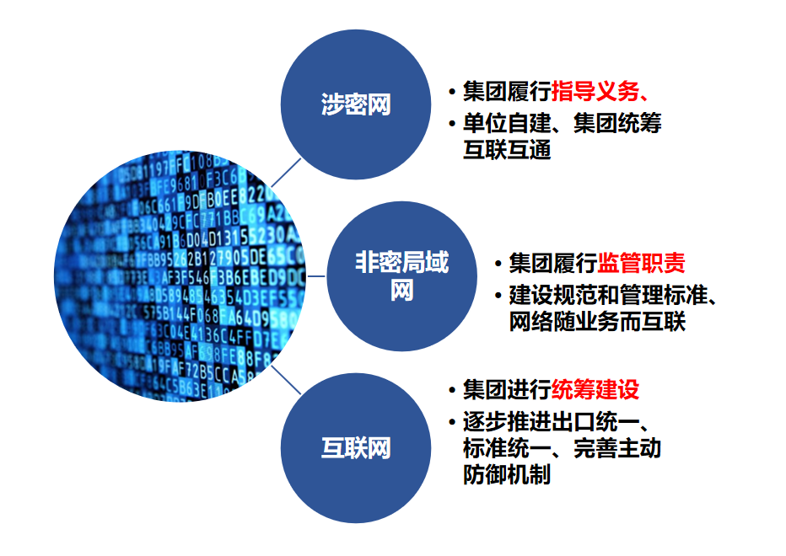
- 涉密网建设工作思路
基于上述调研情况，并咨询省保密局等上级机关意见，结合上述外部单位涉密网建设经验，且经过内部初步评估，集团统建集团总部及19家涉密产业公司涉密网的经费初步估算为4000万-6000万（仅限网络设备、安全设备、加密设备、网络专线、机房、终端设备等基础条件相关费用，不包含涉密网内应用系统建设费用），建议采用循序渐进的方式推进集团涉密网建设工作：产业公司在集团总部指导下逐步推进自身涉密网建设，集团总部根据业务需求稳步推进军工园区涉密网络互联互通并统一规范涉密网络管理规范，持续探索论证建设集团大涉密网。具体思路如下：
- 第一阶段：有建设涉密网需求的产业公司，如长九光电、九洲防控、重庆星熠等产业公司在集团总部的指导下逐步推进各自的涉密网以及安全防护体系建设工作，各产业公司涉密网的具体建设和管理工作由各产业公司自行负责。
- 第二阶段：由集团总部根据各产业公司对接需求以及内部经济效益评估后，再行论证建设专线进行对接军工园区涉密网，实现军工园区涉密网互联互通，同步制定集团涉密网络的基础建设、应用资源互用、安全管理界面、运维人员配备等相关管理规范。
- 第三阶段：集团总部根据其余各产业公司需求，稳步推进集团覆盖涉密业务产业公司的涉密网的互联互通的论证及建设工作，逐步构建九洲自身的大涉密网。
- 非密局域网工作思路
基于上述调研情况，各产业公司建设的非密局域网的安全防护建设水平参差不齐，且分别应用于安防、科研、生产等不同业务领域，且相关网络分布在不同城市、不同区域，网络之间进行信息互联互通的需求及经济效益比都不高。结合航空工业集团以及信通集团的做法，建议集团暂不考虑构建集团统一的非密局域网，集团统筹建立管理制度和标准，履行监管职责，网络随业务发展需要而建设、互联。具体建议如下：
- 第一阶段：结合各产业公司2024年系统建设需求，按照集团数字化转型规划和智慧园区建设要求，开展园区安防网建设，覆盖园区安防、能源、水利等网络；同步由集团总部负责结合非密局域网的特点制定集团局域网的建设、备案和网络安全管理制度及标准，统筹制定管理规范。
- 第二阶段：可根据集团内部业务需求开展覆盖个别业务模块的非密局域网络，如根据集团智能制造要求，由智能制造专班论证、确定涉及科工园区产业公司的生产网（包含工控网）的建设内容和范围后，由集团总部统筹建设科工园区的生产主干网络；其他产业公司内部网络的由其按照法律法规的合规要求开展网络及安全建设，集团总部履行指导、监管责任。
- 第三阶段：后续根据各产业公司需求及集团数字化转型规划等，通过专线的方式逐步拉通异地产业公司的生产网络等非密局域网。
- 互联网工作思路
基于上述调研情况，各产业公司基本上都是基于互联网开展非密办公业务，但相应产业公司的网络建设模式及安全防护情况并不一致。结合2024年5月14日公司主要领导批示通过的《关于九洲集团推进数据安全工作的报告》相关建设内容，持续推进集团互联网建设及安全防护工作，建议集团统一规划科工园区网络，建立集团互联网网络安全管理标准和建设规范，逐步建设整体安全的互联网网络。具体建议如下：
- 第一阶段：数字化部前期已组织相关产业公司以及华为、H3C、奇安信、云轴、绿盟等厂商对科工园区互联网架构进行了梳理、规划，初步形成如下网络架构：
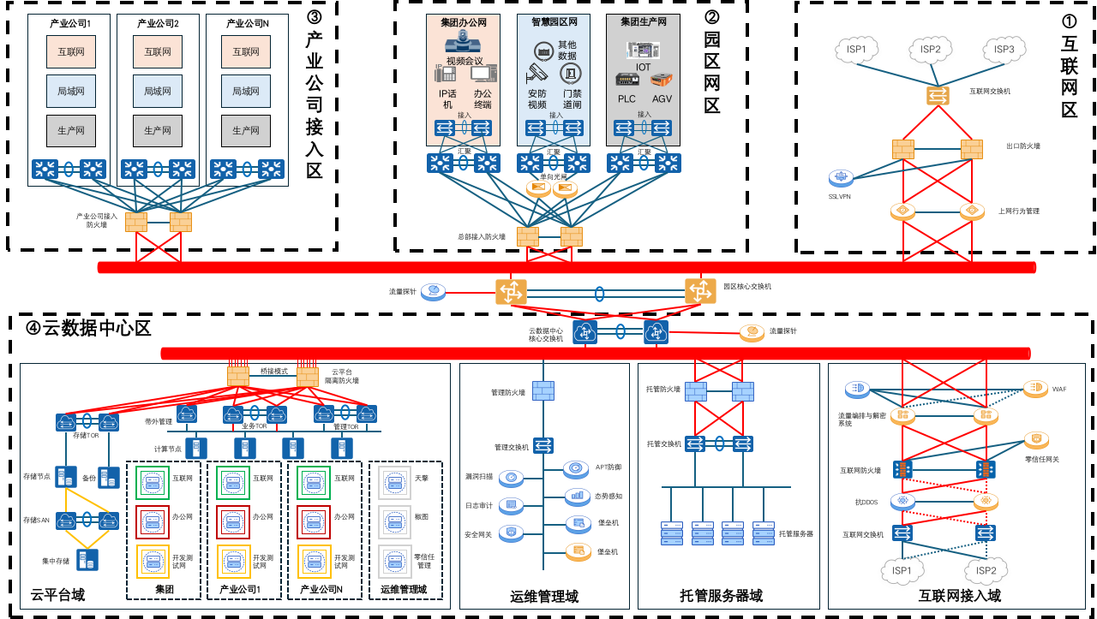
- 构建以云数据中心为核心的互联网整体，明晰集团总部与各产业公司自身网络之间的边界；
- 将云数据中心资源按照功能、业务实现分区分域管理，其中集团核心、敏感应用系统部署在私有云，涉及需要对外发布的应用系统部署在公有云；
- 规范科工园区互联网接入管控，原则上统一园区互联网出口，并保留个别产业公司的特殊业务需求；
- 理顺科工园区互联网网络，构建与园区安防网之间互联互通的单向传输通道，保障安全可控。
- 第二阶段：由集团总部负责制定覆盖整个集团业务的网络安全管理办法、技术规范和运维操作规程等体系文件，搭建完善的管理体系，指导推进技术实施和运维工作，其中科工园区互联网网络安全防护由集团总部统筹规划、建设，其他园区及各产业公司办公网络自身的网络安全防护由各产业公司履行主体责任。
- 第三阶段：因集团互联网信息资产庞大，采取逐步推进的方式，先完善科工园区内互联网主干的网络架构、安全防护等，再逐步推进在绵产业公司及异地产业公司的安全接入，从而构建完善的常态化主动安全防御机制，进一步保障公司数据安全。

此报告。

附件：1.外部专家评审意见表
2.产业公司管理现状调研报告

四川九洲投资控股集团有限公司
数字化部
2024年10月16日

附件1
外部专家评审意见表
序号 | 专家 | 意见
1 | 联通龙武红 | 要对集团目前的网络现状进行调研，根据现状、需求来拟定论证方案。
2 | 联通徐链 | 论证方案中要做好集团顶层网络规划，从云、网、端三方面考虑，云是从IDC中心之间的网络对接及安全性考虑；网是要从生产网络建设中多考虑先进的技术，如SDN技术；端是要加强网络终端的防护，整体性的做好数据安全和网络安全工作。
3 | 奇安信孟勤 | 要做好集团顶层的管理体系，建立网络安全管理的规章制度；要明确各法人主体的安全责任，要划分清楚集团总部与各产业公司的网络边界、管理边界和责任边界。
4 | 移动张雨生 | 论证方案整体比较完善，但是在后续建设中建议增加信创设备的论述；互联网建设论述中建议加入网络稳定性及5G（或无线）的主备和运营商线路的主备，增强网络冗余，防止意外断网导致业务中断。
5 | 电信黄文兵 | 要充分考虑设备利旧，但是也要理清现有设备对未来带宽扩大和流量增大时，设备能否支持。
6 | 电信陈明强 | 非密局域网根据功能性划分比较多，要以业务需求来驱动集团的网络建设，由业务来推动网络是否统一建设和统一接入。
附件2
产业公司网络管理现状调研报告

为持续做好九洲集团数字化转型工作，理清管理底数、理顺管理需求，数字化部于2024年4月至7月组织对集团33家直管产业公司网络管理情况采用调研表、现场查看等方式进行调研，现对33家产业公司的网络现状总结如下：
- 网络总体概况
- 网络建设情况
已建设涉密网的产业公司共有3家，已建设非密局域网的产业公司共有17家，应用互联网的产业公司共有33家。
- 机房建设情况
19家产业公司均有自建机房，其中自建涉密机房的3家，自建非密机房的19家。
- 网信制度建设情况
14家产业公司具备网信管理制度，19家产业公司成立了网信领导组织机构，33家产业公司均同意集团制定统一的IT基础及网络安全管理规范。
- 团队建设情况
- 仅有9家产业公司具有独立的网络安全和信息化管理部门。
- 在没有独立的网络安全和信息化管理部门的24家产业公司当中，四川安和精密电子电器股份有限公司既没有管理人员也没有运维人员，重庆九洲星熠导航设备有限公司、四川九光电科技有限责任公司没有管理人员，九洲千城置业有限责任公司没有运维人员，其余产业公司具有管理人员和运维人员。
- 涉密网概况
- 资质情况
- 14家产业公司不涉及涉密业务。
- 涉及涉密业务的19家产业公司中，有1家军工一级保密资质单位、17家军工二级保密资质单位、5家单位涉密信息系统集成资质单位（其中4家产业公司同时具有军工保密资质及涉密信息系统集成资质），其中九洲电器、成都九洲为涉密信息系统甲级资质，北斗位置服务公司、九洲空管、九洲视讯具备涉密信息系统集成乙级资质。
- 网络状况
- 成都九洲、九洲电器、九洲空管等3家产业公司建有独立涉密网。
- 湖山电器、位置服务公司、九洲视讯、上海志良、重庆星熠、九强通信、九洲迪飞、九洲线缆、九洲光电、九洲科瑞、九洲软件、九洲防控、长九光电等13家产业公司配备涉密单机。
- 九洲防控、长九光电、重庆星熠等3家产业公司计划建设涉密网络。
- 集团统建涉密网意见
- 湖山电器、九强通信、九洲电器、上海志良4家产业公司不建议集团统建涉密网，主要理由是无涉密网建设需求，会增加集团运营成本，占比达21%。
- 11家产业公司建议集团统建涉密网，主要理由是便于集团统筹规划及信息资源的共享，占比达58%。
- 九洲科瑞等4家产业公司未发表意见，占比达21%。
- 非密局域网概况
- 网络情况
各产业公司中共有17家产业公司建有非密局域网，其中非密局域网主要有以下形态：
- 6家产业公司建有安防网，分别是重庆星熠、九州科技、九洲电器、九洲千城、上海志良、九洲线缆。
- 4家产业公司建有工控网，分别是安和精密、九州科技、九洲电器、九洲光电子。
- 6家产业公司建有敏感信息局域网，分别是成都九洲、重庆星熠、九强通信、成都微精电机股份公司、九洲空管、九洲软件。
- 其余还有5家产业公司涉及敏感局域网、研发测试网、办公网等非密局域网。
- 上述网络中，11家产业公司采用物理隔离方式进行隔离，6家产业公司采用逻辑隔离方式进行隔离，其中九洲科技既有物理隔离的非密局域网络，又有逻辑隔离的非密局域网络。
- 安全建设情况
除九洲线缆外，其余16家产业公司均建设有非密局域网的安全措施，包括但不限于杀毒软件、防火墙、终端管控软件等，但各自的安全防护层面不一致。
- 集团统建非密局域网意见
- 11家产业公司不建议集团统建非密局域网，主要理由是没有相关需求或产业公司在不同区域，链接成本较高、安全风险高，占比65%。
- 6家产业公司建议集团统建非密局域网，占比35%。
- 互联网概况
- 网络情况
33家产业公司都建设有互联网，其中有29家产业公司具备独立互联网出口，4家产业公司没有独立互联网出口。
- 自建应用系统迁移情况
17家产业公司有自建互联网应用系统，其中成都九洲、九强通信、九州光电子、深圳九洲电器、九洲隆瓴、九洲线缆等6家产业公司使用的自有实体服务器，其余11家产业公司均已部分或全部迁移至集团总部云数据中心。其中各家单位应用系统无法统一迁移到集团云数据中心的理由如下：
- 个别产业公司业务系统还在开发阶段，暂无法迁移。
- 部分产业公司的业务数据敏感，更偏向于存放在自有服务器。
- 部分产业公司对网络稳定性要求较高，顾虑迁移后通过远程访问的方式影响业务及时性。
- 客户（供应商）系统对接情况
8家产业公司的互联网应用系统，采用互联网与外部客户（供应商）系统对接。
- 互联网测试应用
9家产业公司具备互联网测试应用，除深圳九洲电器、位置服务公司是部署在自有机房外，其余7家产业公司均已部署于集团云数据中心。
- 统一建设互联网出口意见
- 安和精密、九州科技、九洲电器等3家产业公司不建议集团统一建设互联网出口，主要理由是出口IP已绑定业务，暂无法变动，占比9.1%。
- 20家产业公司建议集团统一建设互联网出口，占比60.6%。
- 10家产业公司未发表意见（或不涉及），占比30.3%。
- 集团调整科工园区互联网架构，明确公司主干网络与各产业公司的网络边界，并明确相应管理分工界面的意见
科工园区内12家产业公司，其中九州防控不建议调整，占比8.3%；11家产业公司建议调整，占比91.7%。
- 国产化建设情况
- 系统情况
- 16家产业公司具有综合办公系统，应实现“全面替代”，其中5家产业公司暂无替代计划、5家产业公司有计划开展国产化替代工作、6家产业公司已开展国产化替代工作。
- 13家产业公司具有经营管理系统，应实现“应替尽替”。其中4家产业公司暂无替代计划、4家产业公司有计划开展国产化替代工作、5家产业公司已开展国产化替代工作。
- 16家产业公司具有生产经营系统，应实现“能替尽替”，其中5家产业公司暂无替代计划、4家产业公司有计划开展国产化替代工作、7家产业公司已开展国产化替代工作。
- 国产化技术路线意见
- 11家产业公司选择集团进行适配测试后明确技术路线、各产业公司执行，占比33.3%。
- 18家产业公司选择集团进行适配测试后提出技术路线建议、各产业公司参照执行，占比54.5%。
- 仅上海志良1家产业公司选择各产业公司自行确认技术路线，占比3%。
- 其余3家产业公司无明确意见，占比9.1%。
- 国产化开展情况
- 17家产业公司目前暂未开展国产化替代工作，在2024年也无国产化替代工作计划，占比51.5%。
- 6家产业公司目前暂未开展国产化替代工作，但在2024年已有国产化替代工作计划，占比18.2%。
10家产业公司已开展国产化替代工作，并在2024年已有国产化替代工作计划，占比30.3%。

